4 апреля 2013 г. вышло последнее и самое актуальное обновление "Гранд-смета" 5.5.4., но официального выхода этой версии не было. Ввиду того, что были поправлены некоторые технические моменты и нет даже описания списка доработок официально вышедшей остается версия 5.5.3 от 9 января 2013 года. Но нашим Клиентам мы всегда записываем версию 5.5.4. ;-)

Начиная с версии 5.5.4 в программе «ГРАНД-Смета» появились дополнительные возможности при экспорте в Excel из окна с итогами.
Первоначально формируется простая таблица Excel именно с теми данными, которые отображаются в окне с итогами. В левом верхнем углу таблицы находится кнопка «Анализ итогов». И при нажатии кнопки «Анализ итогов» в документ добавляются два дополнительных листа: лист «Диаграммы», где предлагается графическое представление структуры итогов, а также лист «Анализ НР», где общая величина накладных расходов по сметному расчету распределяется по статьям затрат в соответствии со среднеотраслевой структурой накладных расходов, указанной в приложении 9 к МДС 81-33.2004.
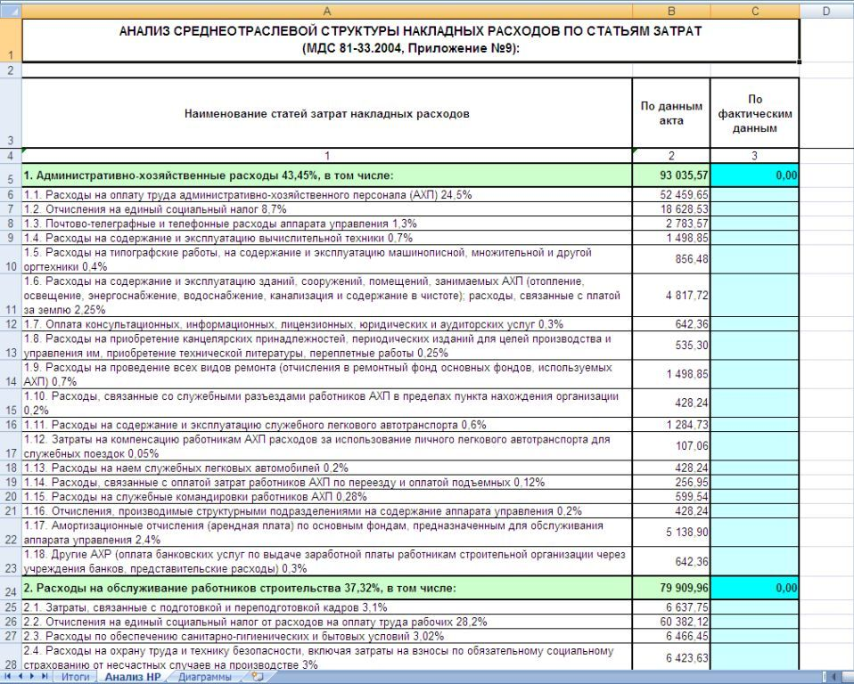

При желании здесь можно вручную ввести в последнюю колонку фактические затраты по соответствующим статьям на основании данных бухгалтерского учета подрядной организации. При этом общая итоговая величина накладных расходов по фактическим затратам получается в конце таблицы автоматически. А если в колонку дополнительно ввести фактическую сумму расходов на оплату труда работников основного производства – также на основании данных бухгалтерского учета – то в последней строке таблицы немедленно появляется фактическая расчетная норма накладных расходов подрядной организации.
